**Имена:**  Атанас Груев, Любомир Анин **фн:** *81671, 81654***Начална година:** *2017* **Програма:** бакалавър(КН) **Курс: 4-ти**   
**Тема: Онлайн “escape” стая  
Дата: 2021-01-27 Предмет: Web технологии**

**Имейл: atanas.gruev.98@gmail.com, lyubo.anin@gmail.com**

**преподавател:** доц. д-р Милен Петров

# ТЕМА: Онлайн “escape” стая (ESCAPE FMI)

## 1. Условие

Целта на настоящия проект е да се реализира интерфейса и логиката зад **ESCAPE FMI** - онлайн игра в браузър, която симулира първия семестър от студентския живот във Факултета по математика и информатика. Предвидена е възможността за интерактивен избор на действия по предварително зададен сценарий, които се отразяват на игрови статистики. Играчът се поставя на мястото на типичния първокурсник и съпреживява вълнуващи моменти и приключения, мъчейки се в същото време да “оцелее”, взимайки правилните решения.

## 2. Въведение

Идеята и вдъхновението зад **ESCAPE FMI** е играта “A dark room” [1], от която са взаимствани елементи от интерфейса. Те са преработени в подходящ за настоящия проект вид и съчетани с авторски сценарий, описващ първокурсническите премеждия във ФМИ. В рамките на уеб страничка играчът има възможност да се регистрира в Moodle, да следи своите статистики, да задейства и реагира на събития, които пряко влияят на показатели като *Здраве*, *Забавление* и *Успехи*. Идеята е потребителят да се потопи в света на факултета по забавен и интерактивен начин, като същевременно се налага да носи отговорност за направените избори. Неговите постъпки и действия определят дали ще “завърши годината” успешно или “ще се срещнем наесен”.

## 3. Теория

Реализираме “клиент-сървър” архитектура от тип “fat client”, тъй като основната част от логиката на приложението се разполага върху клиентската машина. Това се съчетава добре с избрания подход от тип “задвижван от събития” (event-driven).

## 4. Използвани технологии

За разработката на “frontend” частта са използвани ***HTML 5***, ***CSS 3*** и ***JavaScript ES6***. За връзка с базата данни е използван ***PHP, версия 7.4.10***. Програмната логика е тествана и разработвана с помощта на ***XAMPP v.3.2.4***, където уеб сървърът е ***Apache, v.2.4.46***; базата данни е ***v.10-4-14 Maria-DB***. Цялостният проект е реализиран на сървър ***Microsoft Windows 10, x64, v.19041.804***.

## 5.1 Инсталация и настройки

За успешна инсталация и конфигурация на предложеното приложение се предполага наличието на XAMPP, за да се осигури възможност за работа на PHP в браузър среда.

Стъпка 1. Предаденият в moodle архив се разархивира в директорията **htdocs** на XAMPP. Прочитането на 81671_81654_README.txt е силно препоръчително, за да се запознае читателят със съдържанието на архива. Той има следната структура:

* **81671_81654_README.txt** -- съдържа обща информация за участниците в екипа
* **81671_81654_DOCUMENTATION.docx** -- документация на проекта (.docx формат)
* **81671_81654_DOCUMENTATION.pdf** -- документация на проекта (.pdf формат)
* **Набор папки вместо source:**
  + **html** -- съдържа HTML5 реализация на интерфейса
  + **css** -- съдържа стиловете на проекта
  + **js** -- основната компонента, която движи потребителското изживяване
  + **backend** -- скриптове за връзка с базата данни
  + **misc** -- визуални елементи на интерфейса
  + **scenarios** -- набор от JSON файлове, който се явяват сценарий
* **create_database.sql** -- схема на използваната база от данни
* **example_players.txt** -- кратко описание на набор тестови примери.

Стъпка 2. За първоначално конфигуриране на базата е необходимо да се изпълни съдържанието на файл **create_database.sql** в конзолата на страницата *http://localhost/phpmyadmin/.*

Стъпка 3. След зареждането на базата данни, конфигурацията е завършена. При наличието на уеб сървър и база, активирани в XAMPP, играта е достъпна в готово състояние и може да бъде стартирана в браузъра.

Не са необходими допълнителни специални настройки, за да се играе на предложеното приложение. С помощта на примерните данни могат да се заредят профили, които са развити до определена седмица и имат определени характеристики. Програмната логика, осигуряваща запазването на прогрес, се осъществява с помощта на **save-stats.php**

## 6. Кратко ръководство на потребителя

Процесът на игра и интеракция е сравнително праволинеен, както ще стане ясно в настоящото кратко потребителско ръководство. С влизането си играчът бива посрещнат от приветствен прозорец, подканващ го да се регистрира / впише в системата Moodle.

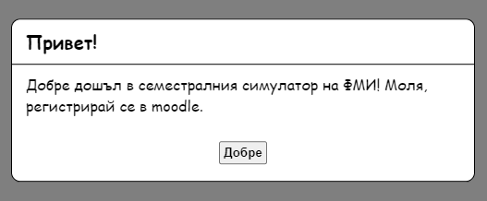

*Фиг. 1 Начален изглед при стартиране*

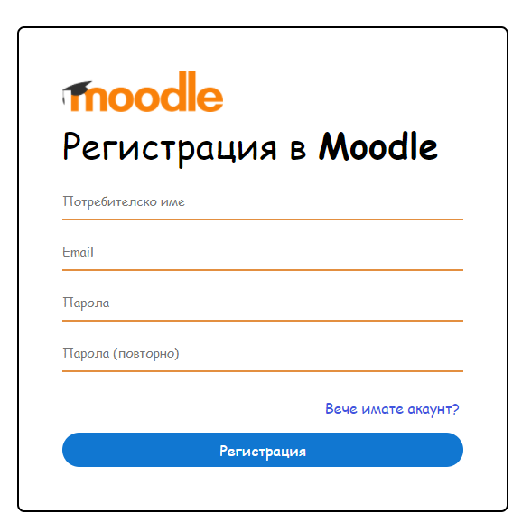След прочитане и затваряне на приветствието, на потребителя се предоставят 2 възможности - да се регистрира (ако досега не е играл и няма създаден акаунт) или да се впише с вече съществуващи потребителско име и парола. Във втория случай е необходимо в регистрационната формата да се избере опцията „Вече имате акаунт?“. Редно е да се отбележи, че формите, представени на *Фиг.2*, са изчерпателно снабдени с валидация чрез средствата както на “frontend” (с помощта на JavaScript ES6), така и на “backend” (с помощта на PHP скриптове). Това гарантира качествената валидация на попълваните във формите потребителски данни.

## 

*Фиг.2 Регистрационна и входна форма за достъп до системата Moodle*

След достъпване на Moodle потребителят достъпва изключително опростен системен интерфейс, информиращ го за текущата седмица на симулирания семестър, както и за трите игрови характеристики - **Здраве**, **Забавление** и **Успехи**. За да се ориентира лесно и без затруднения, за новия играч е предвидена т.нар. „нулева седмица“, която в реалния живот отговаря на Fresher’s Weekend. Чрез последователни изскачащи прозорчета с текст потребителят от една страна се запознава с интерактивната схема на играта, а от друга - разбира какви са нейните цели и мотиви (вж. *Фиг.3* на следващата страница).

След въвеждащите елементи на проекта потребителят може напълно свободно да навигира предоставените бутони за локации и събития, свързани с тях. Информацията се поднася достъпно и неангажиращо под 2 допълнителни форми, всяка от които е носител на интерактивност и информативност. По-подробно:

1. **Поле за разказ** (лява част от екрана). Решението на играча да постъпи по определен начин води със себе си последствия. Всеки път, когато се извършва дадено действие на дадена локация, игровият избор рефлектира в полето за разказ отляво, което съдържа текстова информация за влиянието на взетото решение.
2. **Хроника на действията през седмицата** (долна централна част от екрана) - всяка седмица играчът разполага с определен брой действия (10), които може да разпределя измежду възможните към този момент действия. Тази хроника дава бърза графична представа за прогреса на седмицата.

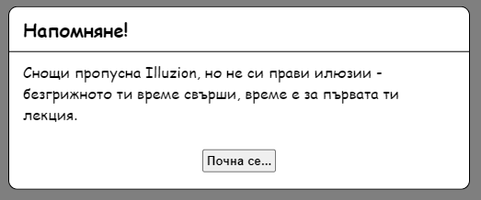

## 

## 

*Фиг.3 Отляво - примерни интерактивни изскачащи прозорци по време на „нулевата седмица“. Отдясно - прост системен интерфейс на Moodle, графично показващ най-важната информация*

На представената Фиг. 4 потребителят може да се запознае с елементите на общия изглед, който се предоставя от играта по време на игровия процес.

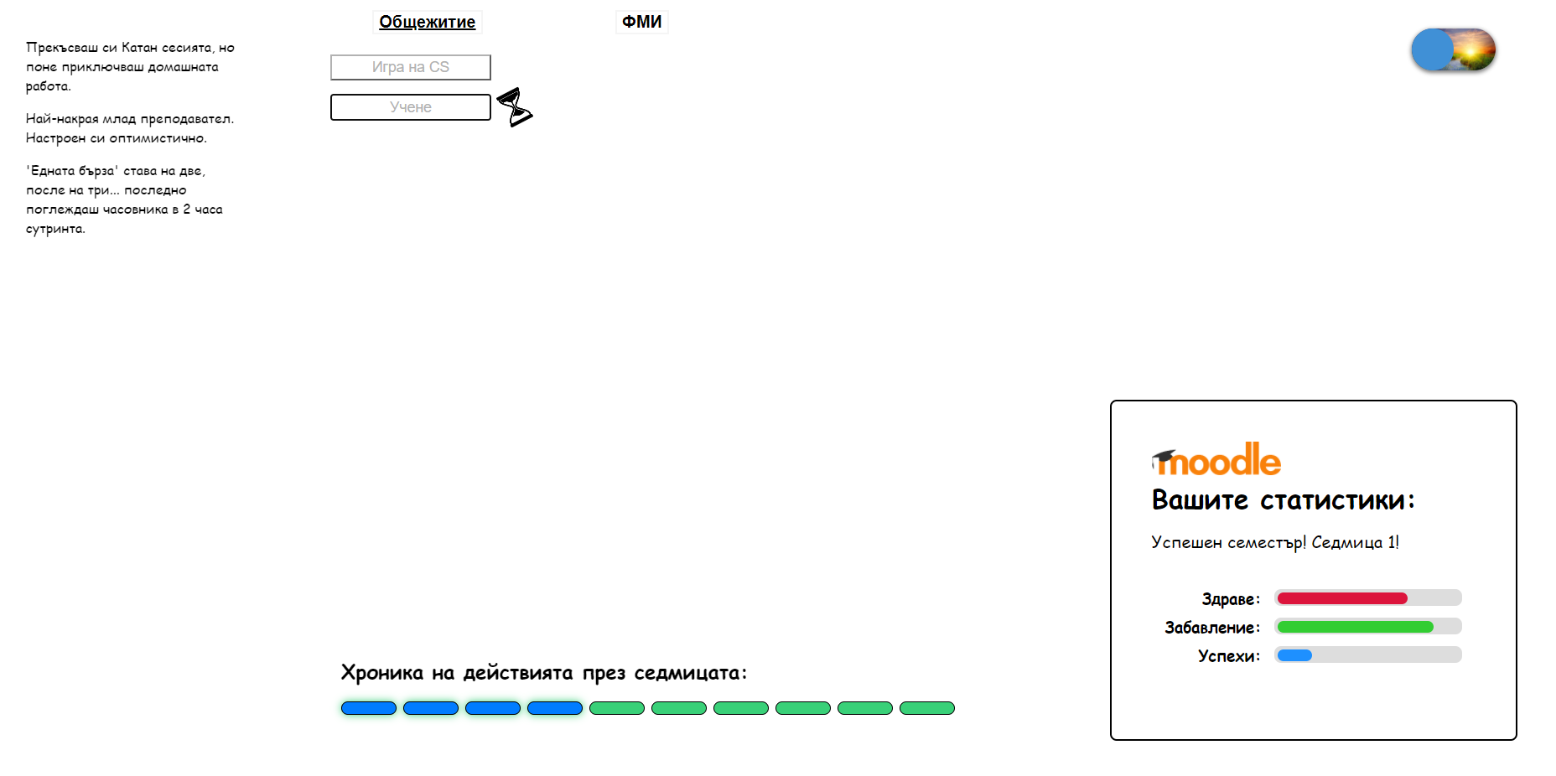

*Фиг. 4 Общ потребителски изглед по време на играта*

**Дневен / нощен режим**

**Хроника на действията**

**Бутони за локации / действия**

**Поле за разказ**

Допълнителна функционалност, която е реализирана за удобство и обогатяване на потребителското изживяване, е възможността за **смяна между дневен и нощен режим** в зависимост от игровите предпочитания. На Фиг. 5 графично се вижда разликата между двата режима. Освен това фигурата ни дава възможност да надникнем в класическия игрови процес - натискането на бутон за действие води до визуализацията на въртящ се пясъчен часовник. Докато той се вижда, избор на друго действие не е възможен. Често, но не винаги, действието се съпровожда с изскачащ прозорец, подканващ играча към вземане на решение.

## 

*Фиг. 5.1 При появата на изскачащия прозорец остатъкът от екрана бива затъмнен (както в дневен, така и в нощен режим). Бутоните за действия не са активни, а часовникът показва, че избраното действие в момента е активно. Изчаква се потребителят да избере опция.*

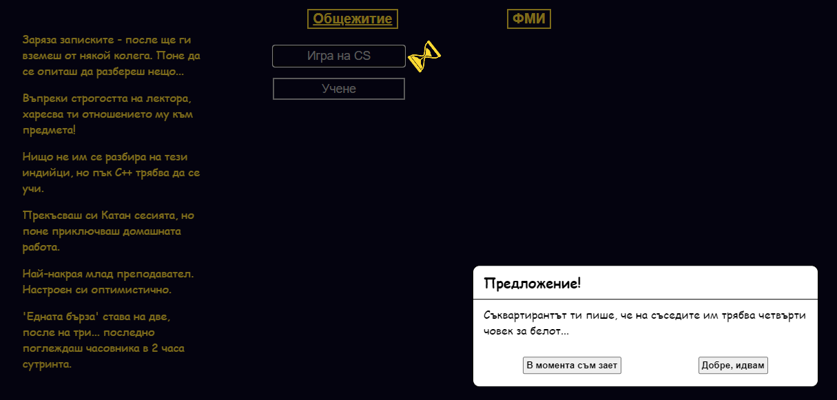

*Фиг. 5.2 Цветовата гама се променя с промяната на режима. Това е направено за всички елементи на потребителския интерфейс с цел удобство на потребителя.*

Основната цел на играча е да „оцелее“ във ФМИ, като с напредване на семестриалните седмици това става по-голямо предизвикателство. Интересен елемент на геймплея е, че потребителят не знае как ще се отразят някои негови действия върху статистиките му - това е **покана за експерименти и изследването на стотиците възможни комбинации от действия и реакции**, които играта предлага. В хода на тези експерименти е напълно възможно играчът да се сблъска с невероятни, озадачаващи или мрачни събития, които придават усещане за непредсказуемост и реализъм.

Играта бива загубена, ако в даден момент от времето (в резултат на някакво събитие или решение) потребителят позволи някоя от статистиките му да стане критично ниска. Това стимулира играча да мисли - повечето действия отключват набор от решения, всяко от които оказва влияние върху трите важни характеристики. **Очаква се в хода на играта играещият да установи някои закономерности** - така например, ходенето на фитнес не води до успехи в университета, но се отразява благотворно върху здравето. От друга страна много бързо се проверява, че ако не се посещават учебни занятия, успехът ще пострада от това.

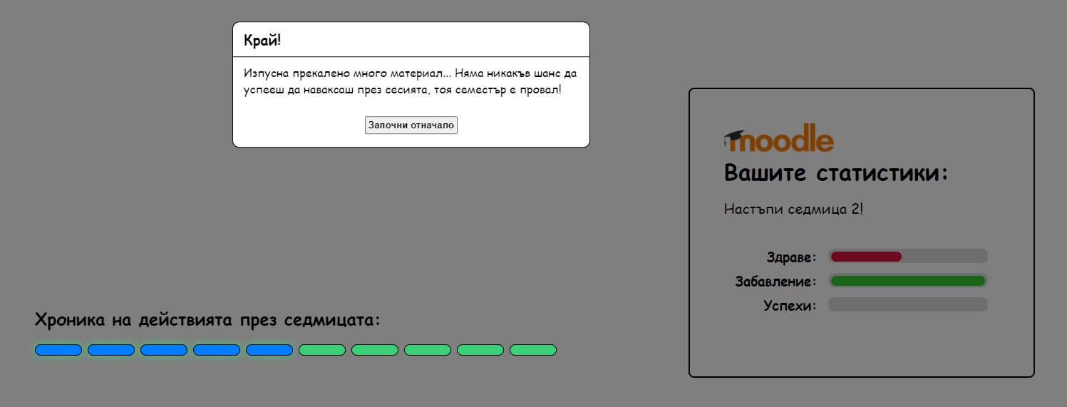

*Фиг. 6 Точно както в реалния живот, прекаленото отдаване на социалния живот може да доведе до негативни последици за образованието. Играта цели да припомни, че едно от най-хубавите студентски качества е умението да балансираш между много и трудни решения.*

За да се окуражи играчът да изследва опциите и игровия сценарий, предвидена е **възможността седмичният прогрес да се запазва**. При успешно достигане на нова семестриална седмица, игровите статистики се запазват и потребителят има възможност по-късно да завърши своята игра. Това става с помощта на вписване чрез входния формуляр - така играта става по-гъвкава, защото предвижда възможности за т.нар. checkpoint.

## 7. Примерни данни

Предаденият в moodle архив съдържа текстови файл **example_players.txt**, в който са посочени две потребителски имена, съответно и паролите за тези потребители. Единият от тях се „намира“ във втората седмица от семестъра, а другия - в четвъртата. Така можем да спестим време и да надникнем в две игри в прогрес. От една страна те са свързани от общи елементи, но от друга - всяка седмица предоставя нещо ново, което не е срещано досега.

|  |  |
| --- | --- |
| **Потребителско име (username)** | **Парола (password)** |
| *atanas_gruev* | *123QWEqwe* |
| *lyubo_anin* | *123QWeqwe* |

*Табл. 1 Съдържание на файла с примерни данни* ***example_players.txt***

## 8. Описание на програмния код

Тук поместваме най-важните измежду програмните файлове, които съставляват проекта. Част от тях са обединени, тъй като отговарят за обща функционалност и са неразривно свързани.

* *moodle-register.html, moodle-login.html* -- HTML5 файлове, задаващи формите за регистрация и вписване в системата Moodle.
* *moodle-styles.css* -- осигурява стиловото оформление на Moodle формите.
* *moodle-register-script.js, moodle-login-script.js* -- JS скриптовете се грижат за верифицирането на Moodle формите от гледната точка на “frontend”.
* *register-user.php, login-user.php --* PHP скриптовете се грижат за верифицирането на Moodle формите от гледната точка на “backend”.
* *moodle-main.html, moodle-main-styles.css, moodle-main-script.js* -- след вписване в Moodle, потребителят има достъп до набор статистики, които се контролират и стилизират от посочените 3 файла. С цел запазване на статистиките при преминаване от седмица в седмица, в JS се прави връзка с PHP скрипт и базата данни.
* *save-stats.php, get-stats.php --* това са PHP скриптовете, които реално осъществяват запазване и зареждане на потребителските характеристики. За целта в базата данни се поддържа 2 таблици - едната за потребителите, а другата за техните статистики.
* *main.html --* главният интерфейс на играта. С помощта на iframe се осъществява влагането на Moodle интерфейса в главния. Потребителският екран е внимателно разграфен на три компонента, съдържащи различни части от интерактивните визуалните елементи, показани на *Фиг.4.*
* *styles.css --* стилизация на главния потребителски интерфейс.
* *script.js --* сърцето и душата на настоящата разработка. Поема грижата за целия игрови механизъм, в това число за изскачащите интерактивни бутони, добавянето на съдържание и бутони на екрана, контрол на цветовата гама при смяна на режима, интерактивното запълване на полето за разказ, промяната на характеристиките в moodle в следствие на потребителски действия и други.
* *week-index-notifications.json, week-index-activities.json --* тук index съответства на число в рамките 1-5, т.е. седмиците от семестъра. Това е авторският сценарий, по който се развива действието в играта. С помощта на script.js този сценарий се интегрира в общата игрова рамка.

## 9. Приноси на студентите, ограничения и възможности за бъдещо разширение

Проектът е авторски и значително се отдалечава от първоначалната идея [1], послужила за вдъхновение. Наред с това съществуват възможности за развитие и подобряване:

1. Добавяне на нови json файлове, който да разширят досегашния сценарий. Това може да се прави и автоматично, да се генерират готови такива файлове по други формати или те да послужат за вход на визуализатори, онагледяващи потребителския прогрес.
2. Добавяне на нови и оригинални игрови статистики, които да направят геймплея по-интересен и увлекателен.
3. Проучване и имплементиране на допълнителни форми на интерактивност.

## 10. Какво научихме

Участниците в екипа установиха, че екипната работа по проекта може да бъде източник както на опит с различните технологии, използвани за неговата реализация, така и възможност за комуникация, обсъждане и моделиране на идеята по съвместен начин. Задълбочи се опитът при работа с водещите “frontend” уеб технологии и особено JS ES6 [2, 3, 4].

## 11. Използвани източници

[1] A Dark Room: https://adarkroom.doublespeakgames.com/

[2] Документация на JS ES6: https://developer.mozilla.org/bg/

[3] Материали за **modal** функционалност: https://github.com/WebDevSimplified/Vanilla-JavaScript-Modal

[4] Материали за **дневен / нощен режим**: https://www.youtube.com/watch?v=FBgyJIW04BM

Предал (подпис): ………………………….

/*81671, Атанас Груев, КН, 5*/

Предал (подпис): ………………………….

/*81654, Любомир Анин, КН, 5*/

Приел (подпис): ………………………….

/доц. *Милен Петров*/